Crea la tabla Materiales con la siguiente sentencia:  
  
CREATE TABLE Materiales  
(  
  Clave numeric(5),  
  Descripcion varchar(50),  
  Costo numeric(8,2)  
)

sp_help materiales

**¿Que muestra la instrucción?**

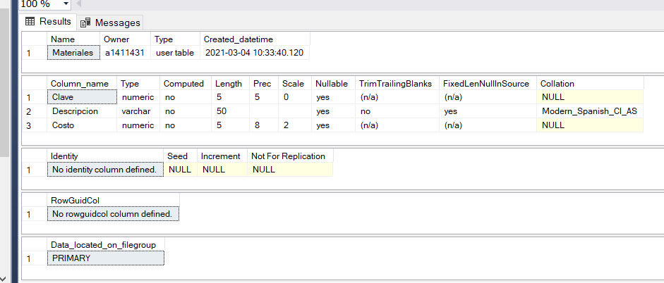

**Ejecuta las instrucciones que contiene el archivo**crear.sql  
  
**¿Qué efecto tuvo esta acción?**

Se crearon todas las tablas en una sola ejecución  
  
¿**Qué utilidad tiene esta manera de ejecutar los comandos de SQL?**

Se pueden portar mucho más fácil las estructuras de las bases de datos para replicarlas.

Carga masiva de datos

**¿Qué relación tienen con las tablas de la base de datos? (checa su contenido)**

**Contienen datos que coinciden con el tipo de dato definido para cada columna de las tablas**

**¿Qué relación tiene el contenido de este archivo (materiales.sql) con el formato en que se encuentran los datos en el archivo materiales.csv?**

**Es el mismo tipo de datos para cada columna**

Ejecuta los comandos definidos en el archivo materiales.sql.  
  
Después de la ejecución del comando, vuelve a revisar el contenido de la tabla materiales mediante el uso de una consulta.  
  
SELECT  * FROM Materiales  
  
**¿Qué sucedió?**

**Los datos han sido cargados en la tabla de la base de datos**